7 Φεβρουαρίου, 2024

ΔΕΛΤΙΟ ΤΥΠΟΥ

ΠΙΝΑΚΕΣ ΠΡΟΣΦΟΡΑΣ, ΧΡΗΣΕΩΝ ΚΑΙ ΕΙΣΡΟΩΝ-ΕΚΡΟΩΝ: 2020

Η Συνολική Προσφορά και Χρήση σε Τιμές Αγοραστή για το έτος 2020, Ισοσκελίζουν στα €65.212,0 εκ.

Η Στατιστική Υπηρεσία ανακοινώνει την δημοσίευση των πινάκων Προσφοράς, Χρήσεων και Εισροών-Εκροών της Κύπρου, για το έτος 2020 σε τρέχουσες τιμές και σε τιμές προηγούμενου έτους. Σημειώνεται ότι τα στοιχεία για τα έτη 2018-2019 έχουν αναθεωρηθεί.

Για το έτος 2020, η συνολική προσφορά και χρήση σε τιμές αγοραστή ισοσκελίζουν στα €65.212,0 εκ. Οι επιχειρηματικές υπηρεσίες αποτελούν το 45,2% της συνολικής προσφοράς, ακολουθούμενες από τα προϊόντα μεταποίησης με 25,4% και τις υπηρεσίες διανομής και μεταφορών με 10,4%. Το ποσοστό των άλλων υπηρεσιών στη συνολική προσφορά είναι 10,0%, των κατασκευαστικών εργασιών 7,3% και των προϊόντων γεωργίας, δασοκομίας και αλιείας 1,7%.

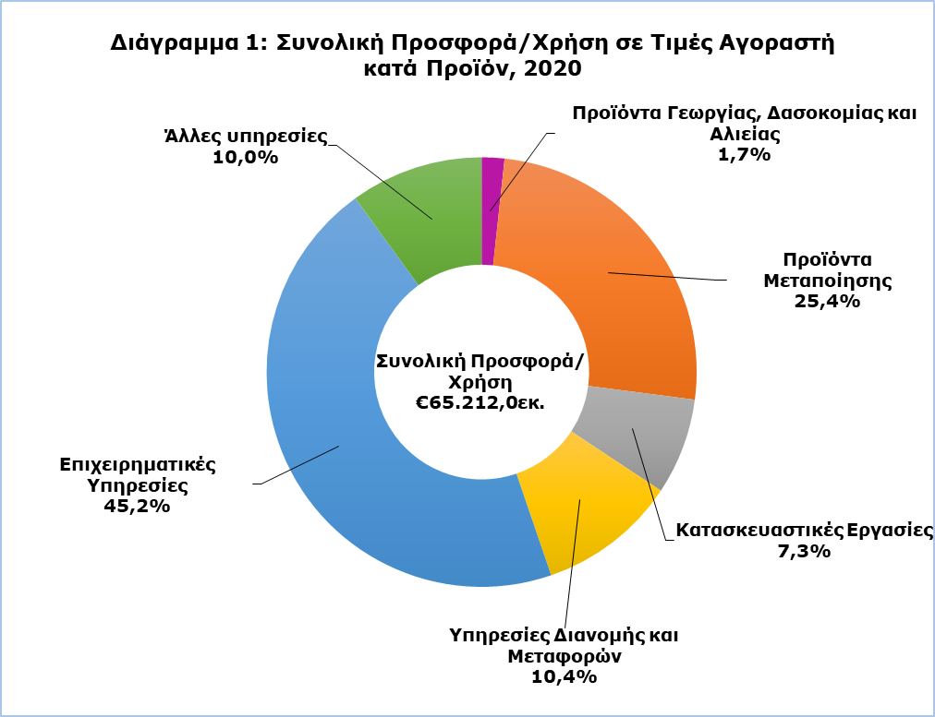

Ο πιο κάτω πίνακας παρουσιάζει μία συγκεντρωτική έκδοση του πίνακα Προσφοράς για το έτος 2020, σε τρέχουσες τιμές. Η συνολική εγχώρια παραγωγή σε βασικές τιμές είναι €45.227,6 εκ. το 2020, οι συνολικές εισαγωγές €17.568,6 εκ. και οι καθαροί φόροι προϊόντων €2.415,8 εκ.

Πίνακας 1: Προσφορά, 2020 €εκ.
Κατηγορίες Προϊόντων (CPA) | Εγχώρια Παραγωγή | Εισαγωγές | Εμπορικά Περιθώρια | Καθαροί Φόροι Προϊόντων | Συνολική Προσφορά (τιμές αγοραστή)
Γεωργία, δασοκομία & αλιεία (CPA 01-03) | 804,7 | 200,8 | 106,5 | -0,6 | 1.111,4
Μεταποίηση (CPA 05-39) | 4.846,6 | 7.532,8 | 2.614,4 | 1.538,3 | 16.532,1
Κατασκευαστικές εργασίες (CPA 41-43) | 4.433,8 | 2,1 | 0,0 | 297,9 | 4.733,7
Διανομή & μεταφορές (CPA 45-53) | 7.923,6 | 1.642,2 | -2.762,4 | 6,4 | 6.809,8
Επιχειρηματικές υπηρεσίες (CPA 55-82) | 21.027,8 | 7.928,4 | 41,4 | 509,0 | 29.506,5
Άλλες υπηρεσίες (CPA 84-99) | 6.191,2 | 262,3 | 0,0 | 64,8 | 6.518,4
Συνολική Προσφορά (CPA 01-99) | 45.227,6 | 17.568,6 | 0,0 | 2.415,8 | 65.212,0
Η εγχώρια παραγωγή αποτελεί το 69,4% της συνολικής προσφοράς, οι εισαγωγές το 26,9% και οι καθαροί φόροι το 3,7%. Οι εισαγωγές κατέχουν ένα ιδιαίτερα μεγάλο μερίδιο (45,6%) στη συνολική προσφορά μεταποιητικών προϊόντων. Οι καθαροί φόροι στα προϊόντα έχουν μεγαλύτερο μερίδιο στην προσφορά μεταποιητικών προϊόντων (9,3%) και κατασκευαστικών εργασιών (6,3%), σε σχέση με τις υπόλοιπες κατηγορίες προϊόντων.

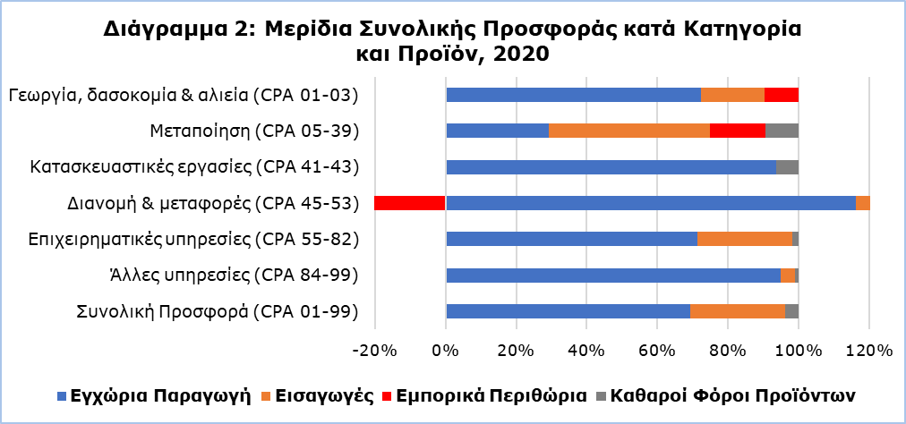

Ο πιο κάτω πίνακας παρουσιάζει μία συγκεντρωτική έκδοση του πίνακα Χρήσεων για το έτος 2020, σε τρέχουσες τιμές. Η συνολική ενδιάμεση ανάλωση είναι €25.556,9 εκ. το 2020. Η συνολική τελική καταναλωτική δαπάνη είναι €17.721,7 εκ., ο ακαθάριστος σχηματισμός κεφαλαίου €4.629,1 εκ. και οι συνολικές εξαγωγές €17.304,3 εκ.

Πίνακας 2: Χρήση, 2020 €εκ.
Κατηγορίες Προϊόντων (CPA) | Ενδιάμεση Ανάλωση | Τελική Καταναλωτική Δαπάνη | Ακαθάριστος Σχηματισμός Κεφαλαίου | Εξαγωγές | Συνολική Χρήση (τιμές αγοραστή)
Γεωργία, δασοκομία & αλιεία (CPA 01-03) | 572,4 | 423,4 | 21,8 | 93,9 | 1.111,4
Μεταποίηση (CPA 05-39) | 5.921,2 | 6.319,9 | 1.342,9 | 2.948,1 | 16.532,1
Κατασκευαστικές εργασίες (CPA 41-43) | 2.083,4 | 27,5 | 2.576,2 | 46,6 | 4.733,7
Διανομή & μεταφορές (CPA 45-53) | 2.941,1 | 481,9 | 0,0 | 3.386,8 | 6.809,8
Επιχειρηματικές υπηρεσίες (CPA 55-82) | 13.604,1 | 4.687,4 | 680,1 | 10.534,9 | 29.506,5
Άλλες υπηρεσίες (CPA 84-99) | 434,7 | 5.781,6 | 8,1 | 294,0 | 6.518,4
Συνολική Χρήση (CPA 01-99) | 25.556,9 | 17.721,7 | 4.629,1 | 17.304,3 | 65.212,0

Η ενδιάμεση ανάλωση έχει το μεγαλύτερο μερίδιο (39,2%) στη συνολική χρήση. Το δεύτερο μεγαλύτερο μερίδιο στη συνολική χρήση έχει η τελική καταναλωτική δαπάνη (27,2%), ακολουθούμενη από τις εξαγωγές (26,5%) και τον ακαθάριστο σχηματισμό κεφαλαίου (7,1%). Η ενδιάμεση ανάλωση, καταλαμβάνει το μεγαλύτερο μέρος της συνολικής χρήσης στα προϊόντα γεωργίας, δασοκομίας και αλιείας (51,5%) και στις επιχειρηματικές υπηρεσίες (46,1%). Η τελική καταναλωτική δαπάνη, είναι η κύρια κατηγορία χρήσης στα μεταποιητικά προϊόντα (38,2%) και στις άλλες υπηρεσίες (88,7%), με την υπόλοιπη χρήση τους να κατανέμεται κυρίως μεταξύ της ενδιάμεσης ανάλωσης και των εξαγωγών. Η προσφορά κατασκευαστικών εργασιών χρησιμοποιείται, ως επί το πλείστον, για ακαθάριστο σχηματισμό κεφαλαίου (54,4%) και ενδιάμεση ανάλωση (44,0%). Οι υπηρεσίες διανομής και μεταφορών κυρίως εξάγονται (49,7%), με επόμενη πιο σημαντική χρήση τους την ενδιάμεση ανάλωση (43,2%).

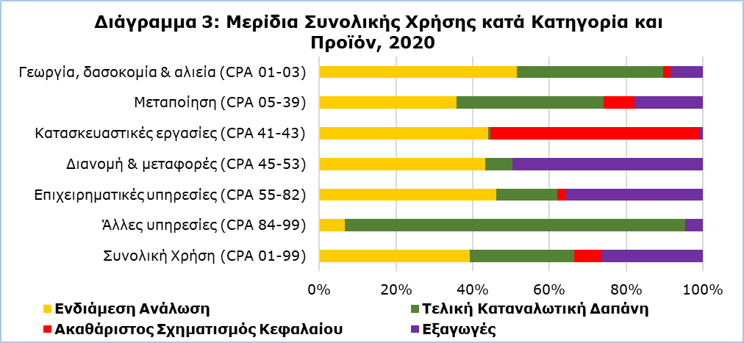

Η Ακαθάριστη Προστιθέμενη Αξία (ΑΠΑ) σε βασικές τιμές υπολογίζεται αφαιρώντας την ενδιάμεση ανάλωση σε τιμές αγοραστή από την εγχώρια παραγωγή σε βασικές τιμές. Για να υπολογιστεί το Ακαθάριστο Εγχώριο Προϊόν (ΑΕΠ) σε τιμές αγοράς, οι φόροι μείον επιδοτήσεις επί των προϊόντων προστίθενται στην ΑΠΑ σε βασικές τιμές.

Εγχώρια Παραγωγή |  | Ενδιάμεση Ανάλωση |  | Ακαθάριστη Προστιθέμενη Αξία |  | Φόροι μείον Επιδοτήσεις επί των Προϊόντων |  | Ακαθάριστο Εγχώριο Προϊόν
45.227,6 | - | 25.556,9 | = | 19.670,8 | + | 2.415,8 | = | 22.086,6

ΜΕΘΟΔΟΛΟΓΙΚΕΣ ΠΛΗΡΟΦΟΡΙΕΣ

Γενικές Πληροφορίες

Οι Πίνακες Προσφοράς, Χρήσεων και Εισροών-Εκροών αποτελούν σημαντικό μέρος του Συστήματος Εθνικών Λογαριασμών, καθώς παρέχουν λεπτομερείς πληροφορίες για την ανάλυση των συναλλαγών των αγαθών και υπηρεσιών από τους τομείς της οικονομίας και τους καταναλωτές. Περιέχουν στοιχεία κατά προϊόν και κλάδο οικονομικής δραστηριότητας και παρουσιάζουν την κατανομή της εγχώριας παραγωγής και των εισαγωγών σε ενδιάμεση ανάλωση και τελικές χρήσεις.

Οι συγκεκριμένοι πίνακες δημοσιεύονται ετήσια, το αργότερο τρία χρόνια μετά το τέλος του έτους αναφοράς, σύμφωνα με τις πρόνοιες του Κανονισμού (ΕΕ) αριθ. 549/2013.

Κάλυψη και Συλλογή Στοιχείων

Οι πίνακες καλύπτουν ολόκληρη την οικονομία, συμπεριλαμβανομένων όλων των θεσμικών τομέων, όλων των προϊόντων και των κατηγοριών οικονομικής δραστηριότητας. Καταγράφονται επίσης, οι οικονομικές συναλλαγές με την αλλοδαπή.

Η παραγωγή των πινάκων, βασίζεται κυρίως στα αποτελέσματα των ετήσιων οικονομικών ερευνών της Στατιστικής Υπηρεσίας, σε διοικητικές πηγές, στα στοιχεία της Γενικής Κυβέρνησης και σε προσαρμογές που υπολογίζονται με βάση το Ευρωπαϊκό Σύστημα Οικονομικών Λογαριασμών 2010 (ΕΣΛ 2010).

Περισσότερες πληροφορίες:
Πύλη Στατιστικής Υπηρεσίας, υπόθεμα Εθνικοί Λογαριασμοί
CYSTAT-DB (Βάση Δεδομένων)
Μεθοδολογικές πληροφορίες

Επικοινωνία
Μιχάλης Χαραλάμπους: Τηλ.: +357 22602136, Ηλ. Ταχ.: micharalambous@cystat.mof.gov.cy
Δημήτρης Ιωάννου: Τηλ.: +357 22605128, Ηλ. Ταχ.: dioannou@cystat.mof.gov.cy

